“Әлки хәбәрләре”н укучылар районның иң яхшы укытучысын ачыклады.

Яңа ел алдыннан “Әлки хәбәрләре” Вконтакте челтәрендәге төркемендә “Иң яхшы укытучы” бәйгесе үткәргән иде.
Бәйге исемлегенә районның төрле мәктәпләрендә эшләүче, педагоглык осталыклары, һөнәри уңышлары белән хезмәттәшләре, ата-аналар алдында абруй казанган сигез укытучы кертелде һәм алар өчен тавыш бирергә тәкъдим ителде.
Тавыш бирүдә 3895 кеше катнашты, аларның һәркайсына ихлас рәхмәтебезне җиткерәбез.
Иң күп – 28,75 процент тавыш җыеп, Югары Әлморза мәктәбенең технология һәм ОБЖ фәннәре укытучысы Марс Нотфуллин “Районның иң яхшы укытучысы” бәйгесенең җиңүчесе булды. Аңа 1120 кеше өстенлек биргән.
Икенче урында – Базарлы Матак урта мәктәбенең рус теле һәм әдәбияты укытучысы Ләйсән Хәсәнова. Аның өчен 982 кеше тавыш биргән (25,21 процент).
Өченче – Түбән Әлки урта мәктәбенең химия укытучысы Гөлназ Хәмитова. 412 кеше (10,58 процент) тавыш биреп, бу мөгаллимне югары бәяләүләрен белдергәннәр.
Җиңүчеләрнең барысын да котлыйбыз!

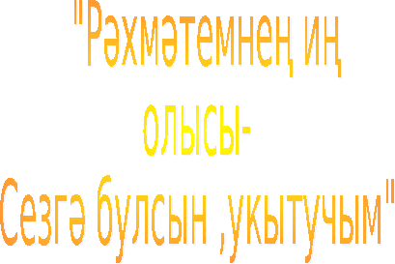

18.01.21 ел

